ОАО «Северсталь-метиз»
г. Череповец

СОГЛАСОВАНО
Председатель ППО
ОАО «Северсталь-метиз»

___________ О.И. Бельская

«___» ____________ 2019 г.

УТВЕРЖДАЮ
Начальник УОТ, ПБ и Э
ОАО «Северсталь-метиз»

___________ М.И. Лагункина

«___»_____________2019 г.

3.10 Передача ключ-бирок от ПС:
УТВЕРЖДАЮ
Начальника УОТ, ПБ и Э

___________ М.И. Лагункина

«___»_____________2019 г.

Инструкция
по применению бирочной системы для работников
ОАО «Северсталь-метиз» (г. Череповец)

ИОТ 0.03 – 2019

Область применения

1.1 Настоящая инструкция определяет порядок применения марочной, бирочной и блокировочной систем при выполнении работ, связанных с эксплуатацией, техническим обслуживанием и ремонтом оборудования и механизмов с электроприводом, гидроприводом и пневмоприводом.
1.2 Настоящая инструкция обязательна для применения:
а) структурными подразделениями ОАО «Северсталь-метиз»;
б) подрядными и субподрядными организациями, выполняющими работы на территории ОАО «Северсталь-метиз»;
в) сторонними организациями при передаче им в аренду механизмов, на которые распространяются требования настоящей инструкции.
1.3 Требования блокировочной системы (приложение К), определенные настоящей инструкцией, носят рекомендательный характер. Решение о внедрении блокировочной системы в подразделении или на отдельных его участках принимается руководителем структурного подразделения.
1.4 Настоящая инструкция не определяет порядок выполнения работ, связанных с эксплуатацией, техническим обслуживанием и ремонтом электроинструмента, пневмоинструмента и ручных электрических машин, переносных, передвижных электроприемников.
1.5 Настоящая инструкция разработана в целях исполнения требований ФНП «Правила безопасности опасных производственных объектов, на которых используются подъемные сооружения», ФНП «Обеспечение промышленной безопасности при организации работ на опасных производственных объектах горно-металлургической промышленности» и других нормативно правовых актов РФ

2 Термины, определения и сокращения

В настоящей инструкции применяются следующие термины с соответствующими определениями:
2.1 Бирочная система – система допуска к работам, связанным с эксплуатацией, техническим обслуживанием и ремонтом оборудования и механизмов с электроприводом, гидроприводом и пневмоприводом, направленная на обеспечение безопасной организации труда и установление правильных производственных отношений между лицами, выполняющими эти работы.
2.2 Блокировочная система - система организации работ по ремонту и обслуживанию оборудования, требующих остановки оборудования и (или) отключения оборудования от источников энергии, предусматривающая использование замка в качестве основного блокирующего средства для обеспечения безопасности проводимых работ.
2.3 Ключ-бирка (ключ с навешенной биркой), электронная ключ-бирка предназначены для подготовки цепей управления электроприводов механизмов к включению или отключению с помощью замка – выключателя, устанавливаемого на пультах управления механизмами, а также цепей управления с помощью электромагнитов и гидро-, пневмораспределителей.
2.4 Ключ-марка, электронная ключ-марка – ключ, предназначенный (запрограммированный) для открытия замка от ящика, электронной ключницы с ключ-бирками, которые размещены непосредственно на производственном участке, на рабочем месте оператора механизма. Ключ-марки к ящику с ключ-бирками изготавливаются в количестве, соответствующем количеству операторов, эксплуатирующих механизмы.
2.5 Замок – выключатель – это контактная система (замыкания и размыкания), приводимая в действие ключом.
2.6 Жетон – бирка для механизмов с электроприводом применяется на механизмах с электроприводом и служит для допуска к работам (техническое обслуживание и ремонт), выполняемым с разборкой силовых цепей.
2.7 Жетон – бирка для механизмов с гидроприводом применяется на механизмах с гидроприводом и служит для допуска к работам (техническое обслуживание и ремонт), выполняемым с отключением гидропривода.
2.8 Жетон – бирка для механизмов с пневмоприводом применяется на механизмах с пневмоприводом и служит для допуска к работам (техническое обслуживание и ремонт), выполняемым с отключением пневмопривода.
2.9 Периодически используемый механизм – механизм с электро- (гидро-, пневмо-) приводом, укомплектованный замком – выключателем, не находящийся в постоянной работе и эксплуатируемый одним или несколькими операторами в течение смены, либо эксплуатируемый с периодичностью реже одного раза в смену.
2.10 Производитель работ – при проведении работ с оформлением наряда-допуска – это лицо, являющееся производителем работ согласно данного наряда-допуска. При проведении работ по обслуживанию оборудования без оформления наряда-допуска – это каждый из работников, непосредственно участвующих в проведении данной работы.
2.11 Электронная ключница – это специальный шкаф для хранения и выдачи ключ-бирок с использованием автоматического контроля доступа, возможностью удаленного управления и мониторинга.

3 Общие положения

3.1 Порядок применения бирочной системы при выполнении работ, связанных с эксплуатацией, техническим обслуживанием и ремонтом оборудования и механизмов с электроприводом, гидроприводом и пневмоприводом должен быть организован в соответствии с требованиями инструкции, разрабатываемой структурным подразделением с учетом требований настоящей инструкции, в соответствии со структурой, определенной приложением А.
В данный локальный нормативный акт подразделения также включаются:
- необходимые требования бирочной системы при выполнении работ по очистке оборудования, уборке материалов (просыпей) вручную;
- необходимые требования блокировочной системы (при внедрении в подразделении блокировочной системы).
Инструкция структурного подразделения, определяющая порядок применения бирочной, блокировочной систем, подписывается лицом, её разработавшим, согласовываются с менеджером-координатором УОТ, ПБ и Э, закрепленным за структурным подразделением, и утверждается руководителем подразделения.
3.2 Требования бирочной системы (а также блокировочной - при её внедрении), касающиеся конкретных профессий работников и видов работ, должны быть доведены до рабочего персонала в инструкциях по охране труда.
3.3 Перечень механизмов, эксплуатация, техническое обслуживание и ремонт которых должны производиться с применением бирочной системы, приведен в приложении Б.
3.4 Перечень механизмов подразделения, подлежащих укомплектованию ключ – бирками и жетон – бирками оформляется по установленной форме (приложение В) приложением к инструкции, определяющей порядок применения бирочной, блокировочной систем (приложение А), либо отдельным документом.
3.5 При передаче механизмов, на которые распространяются требования бирочной системы, в пользование подрядной организации, осуществляющей регламентное обслуживание оборудования, перечень согласовывается с руководителем соответствующего подразделения данной подрядной организации.
3.6 При передаче механизмов, на которые распространяются требования бирочной системы, в аренду сторонней организации, перечень согласовывается с руководителем данной сторонней организации.
3.7 Передача (выдача, приём) ключ – бирок и жетон – бирок при техническом обслуживании и ремонте механизмов оформляется в журнале выдачи – приёма бирок при проведении работ по техническому обслуживанию и ремонту механизмов (приложение Г) под роспись лиц, участвующих в выдаче – приёме бирок.
3.8 На грузоподъемных и других механизмах, разборка силовых цепей и цепей управления которых возложена на оператора данного механизма, в случаях выполнения оператором функций допускающего к проведению работ по техническому обслуживанию механизма, передачу (выдачу, приём) бирок допускается оформлять в оперативном журнале (журнале приема – сдачи смен, агрегатном журнале, вахтенном журнале) под роспись лиц, участвующих в выдаче – приёме бирок с указанием даты и времени выдачи и приёма бирок.
3.9 Лицами, ответственными за соблюдение бирочной системы и безопасное проведение работ с применением бирочной системы, являются:
- лицо, выдающее наряд – допуск (при проведении работ с оформлением наряда – допуска);
- допускающий к работе;
- электромонтер или слесарь;
- лицо, управляющее механизмом (далее - оператор механизма);
- производитель (ли) работ;
- члены бригады (при проведении работ с оформлением наряда – допуска).
3.10 Формы и размеры бирок приведены в приложении Л.
3.11 В случаях, когда разборка силовых цепей и цепей управления механизмов возложена на оператора, используется ключ с навешенной жетон-биркой, который одновременно выполняет функции ключ-бирки и жетон-бирки. Во время работы механизма данная жетон-бирка находится вместе с ключом на пульте управления механизма
3.12 В качестве ключ-бирок могут использоваться электронные ключи (электронная карта, электронный пропуск и т.д., предоставляющие доступ к эксплуатации периодически используемого механизма / механизмов).
3.13 На электронные ключи индивидуального использования (ключи выданы персонально конкретным работникам) бирки (приложение Л) могут не навешиваться. На электронных ключах общего пользования бирки (приложение Л) могут не навешиваться при условии указания необходимой информации (порядковый номер и наименование механизма, сокращённое наименование участка, цеха) непосредственно на ключе.
3.14 На механизмах, не оборудованных замком – выключателем может применяться механическая блокировка органов управления (колпак, крышка, запираемая на ключ). Допуск к управлению этими механизмами осуществляется с помощью ключей от таких механических блокировок с навешенной прямоугольной биркой, подлежащих учёту как ключ – бирка.
С целью предотвращения несанкционированного приведения в действие органов управления или изъятия ключ-бирки механическая блокировка может применяться и на механизмах, оснащенных замком-выключателем и ключ-биркой.
Во всех случаях, когда механизм оснащен механической блокировкой, работник обязан закрывать его на замок при уходе с рабочего места, в частности по окончании работы.
Порядок передачи ключа от замка механической блокировки при техническом обслуживании и ремонте механизма аналогичен порядку передачи ключ-бирки.
В случае, если механизм оснащён механической блокировкой и замком-выключателем с ключ-биркой, то при техническом обслуживании и ремонте ключ от блокировки передаётся вместе с ключ-биркой.
3.15 Замки – выключатели могут не применяться на механизмах, посты управления которых оборудованы запорами или находятся в запираемых помещениях. В этом случае допуск к управлению механизмами может осуществляться с помощью ключей от таких помещений с навешенной прямоугольной биркой, подлежащих учёту как ключ – бирка.

4 Порядок передачи ключ – бирок и жетон – бирок при эксплуатации механизмов

4.1 При эксплуатации механизмов, не относящихся к категории периодически используемых, ключ – бирки передаются по смене от оператора механизма, сдающего смену, оператору механизма, принимающему смену, или через сменных руководителей (сменных мастеров, начальников смены).
Передача ключ – бирок фиксируется в оперативном журнале (журнале приёма – сдачи смен).
Передача ключ-бирок, хранящихся в электронной ключнице фиксируется в памяти терминала устройства.
4.2 Жетон – бирки при эксплуатации механизмов (в случае навешивания жетон-бирок от ряда механизмов в специально выделенном помещении (помещение дежурных электромонтеров и т.п.)) передаются по смене лицами, обслуживающими механизмы: от электромонтёра электромонтёру, от слесаря слесарю.
Передача жетон – бирок фиксируется в оперативном журнале (журнале приёма – сдачи смен).
4.3 Допускается передача ключ-бирок от периодически используемого механизма от оператора, сдающего смену, оператору механизма, принимающему смену. При невозможности дальнейшей передачи (по причине отсутствия оператора, принимающего смену) ключ-бирка возвращается работнику, ответственному за выдачу и приём ключ – бирок (в журнале выдачи – приёма бирок (приложение Д) фиксируется сдача ключ-бирки напротив записи об её выдачи) или в электронную ключницу.
Информация о конкретном порядке передачи бирок при эксплуатации механизмов включается в инструкцию, определяющую требования бирочной, блокировочной систем (приложение А).
4.4 Выдача ключ-бирок из электронной ключницы осуществляется без участия ответственного за выдачу и приём ключ-бирок. Идентификация работников происходит при прикладывании пропуска к считывателю. Система сравнивает данные пропуска с данными, занесёнными в систему, и разрешает получение только доступных данному работнику ключей. Вся информация о получении бирок находиться в памяти ключницы. Возврат ключей производится аналогично их получению.
4.5 В случае аварийной ситуации и невозможности получения ключ-бирок стандартным путём используется система аварийного открывания ключницы. В данном случае лицо ответственное за программирование и контроль работы электронной ключницы открывает ключницу специальными ключами и выдаёт ключ-бирки с оформлением в журнале выдачи-приема ключ-бирок.

5 Порядок хранения, выдачи и приёма ключ – бирок и ключ – марок от периодически используемых механизмов, находящихся в эксплуатации

5.1 Ключ – бирки и ключ – марки от периодически используемых механизмов должны храниться в местах, недоступных для посторонних лиц - в специальном, закрываемом на замок, ящике (шкафу). Доступ посторонних лиц к ключу от данного ящика (шкафа) должен быть исключен.
5.2 Работники, ответственные за выдачу и приём ключ – бирок и ключ-марок от периодически используемых механизмов определяются распоряжением руководителя подразделения. В случае отсутствия ответственных лиц обязанности за выдачу и приём ключ – бирок и ключ-марок от периодически используемых механизмов возлагаются на лиц, их замещающих (издавать дополнительных распоряжений о назначении исполняющего обязанности ответственным за выдачу и приём ключ – бирок и ключ-марок от периодически используемых механизмов не требуется).
5.3 Выдача ключ – бирок и ключ – марок работникам подразделений осуществляется на основании списка работников, имеющих право получения ключ – бирок, подписанного руководителем участка подразделения.
Выдача ключ – бирок и ключ – марок работникам подрядных, сторонних организаций осуществляется на основании списка работников, имеющих право получения ключ – бирок, подписанного руководителем подрядной (сторонней) организации (при осуществлении регламентного обслуживания механизмов – руководителем подразделения (участка / смены) подрядной организации). Список работников, имеющих право получения ключ – бирок, согласовывается с руководителем подразделения. Руководитель подразделения согласовывает список при условии подтверждения подрядной организацией допуска к работе на опасном производственном объекте лиц, удовлетворяющих соответствующим квалификационным требованиям и не имеющих медицинских противопоказаний к указанной работе. В части работы с подъемными сооружениями подписанный (согласованный) список является назначением включенных в него работников для управления и обслуживания ПС.
5.5 По решению руководителя подразделения / цеха выдача и приём ключ – бирок от периодически используемых механизмов может осуществляться без регистрации в журнале. Информация об этом (наименование механизмов, участков, где выдача и прием ключ-бирок может не оформляться), включается в инструкцию, определяющую требования бирочной, блокировочной систем (приложение А).
5.6 Распоряжением начальника цеха назначаются лица, ответственные за программирование и контроль работы электронной ключницы, электронных ключ-бирок. Данные работники (из числа руководителей и специалистов) отвечают за актуальность перечня лиц, допущенных к использованию ключ-бирок в электронной ключнице (электронных ключ-бирок); за внесение изменений в базу данных электронной ключницы (электронных ключ-бирок), согласно списку работников, имеющих право получения ключ – бирок, подписанного руководителем участка, службы, подразделения; за считывание данных с электронной ключницы; за выдачу ключей, в случае неисправности электронной ключницы. Лица, определенные распоряжением начальника цеха обязаны хранить данные о получении-сдаче ключ-бирок из электронной ключницы не менее 6 месяцев.
При использовании индивидуальных электронных ключей (п.3.12) в утвержденном руководителем подразделения списке, либо в программе, содержащей информацию о предоставлении доступа, фиксируется факт первичной выдачи (активации, программирования) ключа.
3.12 Лица, определенные распоряжением начальника цеха обязаны хранить данные о получении-сдаче ключ-бирок из электронной ключницы не менее 6 месяцев.
5.7 Ответственным за выдачу и приём ключ – бирок не разрешается выдавать ключ – бирки и ключ – марки от механизмов лицам, не допущенным к работе на них (не включенным в списки работников, имеющих право получения ключ – бирок. При актуализации списков, старые (неактуальные) должны изыматься).
В случае отсутствия оператора механизма и необходимости выдачи ключ-бирки (ключ-марки) работникам, осуществляющим осмотр данного механизма (к примеру, осмотр подъёмных сооружений), выдача фиксируется ответственным за их выдачу и приём в журнале выдачи – приёма бирок (приложение Д), в графе «Примечание» указывается «Для осмотра».
5.8 При назначении рабочих лицами, ответственными за выдачу и приём ключ – бирок, ключ – марок, в инструкциях по охране труда для них должны быть отражены требования бирочной системы в части порядка хранения, выдачи и приёма ключ – бирок, ключ – марок.

6 Требования бирочной системы при эксплуатации механизмов

6.1 Ключ – бирка служит для допуска персонала к управлению механизмом.
6.2 Ответственность за сохранность ключ – бирок во время эксплуатации механизма несёт оператор механизма.
6.3 Во время работы механизмов ключ – бирки должны находиться в замках – выключателях.
6.4 Количество вариантов используемых на участке ключ-бирок должно исключать возможность включения механизма ключ-биркой от другого механизма.
6.5 Оператору механизма не разрешается:
6.5.1 нарушать установленный порядок передачи ключ – бирок;
6.5.2 оставлять ключ – бирки в доступном для посторонних лиц месте;
6.5.3 оставлять ключ – бирки в замках – выключателях при уходе с рабочего места;
6.6 Ключ – бирки на механизмах, работающих в автоматическом режиме, могут находиться на пультах управления, в замках-выключателях, при этом в отсутствие оператора механизма пост должен закрываться на замок или доступ к ключ-бирке должен блокироваться механической блокировкой (колпак, крышка или металлическая полоса, запираемая на замок).
6.7 Работникам не разрешается:
6.7.1 принимать от кого – либо, брать откуда – либо ключ – бирки от механизмов, к работе на которых они не допущены;
6.7.2 включать механизмы ключ – биркой от замка – выключателя другого механизма;
6.7.3 включать механизмы посторонними предметами.
6.8 При собранных электрических схемах жетон – бирки (кроме случаев, когда ключ с навешенной жетон – биркой находится на пульте управления механизмом) должны находиться на местах навешивания (хранения).
6.9 Ответственность за сохранность жетон – бирок для механизмов с электроприводом во время эксплуатации механизмов несёт электромонтёр по обслуживанию оборудования.
6.10 При эксплуатации механизмов с гидроприводом и пневмоприводом жетон – бирки должны находиться на местах хранения.
6.11 Ответственность за сохранность жетон – бирок для механизмов с гидроприводом и пневмоприводом во время эксплуатации данных механизмов несёт соответственно слесарь по обслуживанию гидравлических систем и слесарь по обслуживанию пневматических систем.

7 Требования к назначению допускающих при проведении работ по техническому обслуживанию и ремонту механизмов

7.1 Допускающими к работам по техническому обслуживанию и ремонту механизмов могут быть как линейные руководители, так и операторы механизмов (оператор может выполнять обязанности допускающего при производстве на механизме работ, не требующих оформления наряда – допуска).
7.2 Если на механизм, оборудованный жетон – биркой, не распространяются требования установки ключ – бирки, то при производстве работ по обслуживанию, не требующих оформления наряда – допуска, допускается совмещение обязанностей электромонтёра (с группой не ниже III) или слесаря по обслуживанию оборудования с обязанностями допускающего. В данном случае допускается не заполнять журнал выдачи – приема бирок при проведении работ по техническому обслуживанию и ремонту механизмов (приложение Г) – информация об этом (решение о не заполнении журнала) должна быть включена в инструкцию подразделения, определяющую требования бирочной, блокировочной систем (приложение А).
7.3 При назначении рабочих допускающими, в их инструкциях по охране труда должны быть отражены требования бирочной системы в части, касающейся допускающего.
7.4 При проведении работ с оформлением наряда – допуска функции допускающего к работе по наряду-допуску и допускающего с соблюдением бирочной системы выполняются одним работником.
7.5 Информация о допускающих к работам по техническому обслуживанию и ремонту механизмов указывается в перечне механизмов, подлежащих укомплектованию ключ – бирками и жетон – бирками (приложение В).

8 Порядок передачи жетон – бирок и ключ – бирок при техническом обслуживании и ремонте механизмов

8.1 Передача (выдача, приём) ключ – бирок и жетон – бирок при техническом обслуживании и ремонте механизмов оформляется в журнале выдачи – приёма бирок при проведении работ по техническому обслуживанию и ремонту механизмов (приложение Г) под роспись лиц, участвующих в выдаче – приёме бирок.
8.2 Лицами, участвующими в приёмке и передаче бирок при техническом обслуживании и ремонте механизмов, являются:
- допускающий к работе;
- электромонтёр или слесарь;
- оператор механизма;
- производитель работ.
8.3 Перед проведением работ по техническому обслуживанию и ремонту механизмов должен соблюдаться следующий порядок передачи ключ – бирок и жетон – бирок:
8.3.1 электромонтёр или слесарь передает оператору механизма жетон – бирки (если механизм укомплектован жетон – бирками);
8.3.2 оператор механизма передаёт допускающему к работе жетон – бирки и свою ключ – бирку (если механизм укомплектован ключ – биркой).
8.3.3 допускающий к работе при проведении работ, не требующих оформления наряда – допуска, передает ключ – бирки и жетон – бирки производителю работ или (в случае, указанном в п.8.7) запирает в специальный ящик. При работах, выполняемых по наряду – допуску, ключ – бирки и жетон – бирки находятся у допускающего к работе (допускается хранение в недоступном для посторонних ящике / шкафу, запираемом допускающим на замок).
8.4 После проведения работ по техническому обслуживанию и ремонту механизмов порядок передачи жетон – бирок и ключ – бирок обратный указанному в п. 8.3.
8.5 При работах, выполняемых по наряду – допуску, допускающий к работе несёт ответственность за сохранность ключ – бирок и жетон – бирок.
При работах, длящихся более одной смены, ключ – бирки и жетон – бирки вместе с нарядом - допуском передаются допускающими к работе по смене с указанием этого в журнале приёма – сдачи смен.
8.6 При проведении работ, не требующих оформления наряда – допуска, ключ – бирки и жетон – бирки хранятся у производителя работ, который несёт ответственность за их сохранность.
При проведении работ, не требующих оформления наряда – допуска, двумя и более производителями работ бирки должны находиться у одного из производителей работ (по договорённости).
8.7 В случаях одновременного проведения на оборудовании работ, не требующих оформления наряда – допуска, двумя и более производителями работ (например технолог и слесарь-механик; слесарь-механик и электромонтер, 2 электромонтера или 2 слесаря и т.д.) в подразделении может применяться специальный ящик с прозрачными дверцами из небьющегося материала (или замковый множитель / множительный затвор / блокировочная накладка).
Руководитель структурного подразделения / цеха определяет перечень механизмов, на которых будет применять специальный ящик (или замковый множитель / множительный затвор / блокировочную накладку – далее блокировочная накладка). Информация об этом (наименование механизмов, участков, где применяется специальный ящик / блокировочная накладка), включается в инструкцию, определяющую требования бирочной, блокировочной систем (приложение А). В обязательном порядке специальный ящик (или блокировочная накладка) должен использоваться при техническом обслуживании механизмов, при запуске которых (опробование, окончание работ) производители работ могут оказаться в невидимой («слепой») зоне оператора механизма.
8.7.1 При одновременном проведении на оборудовании работ, не требующих оформления наряда – допуска, двумя и более производителями работ ключ – бирки и жетон – бирки навешиваются в специально изготовленных ящиках с прозрачными дверцами из небьющегося материала. Также допускается использование блокировочной накладки, которая навешивается вместе с ключ-бирками и жетон-бирками на оборудование.
8.7.2 Дверцы ящиков (или блокировочная накладка) должны закрываться на персональные замки всех участвующих в работе производителей работ (всех работников, непосредственно участвующих в проведении работы) и допускающего к работе.
8.7.3 Каждый работник, участвующий в проведении работ, устанавливает замок определенного цвета (технологический персонал используют замки зеленого цвета, механики, энергетики используют замки синего цвета, электрики используют замки красного цвета).
8.7.4 На замке должна быть указана информация о работнике (профессия, Ф.И.О.), навесившем замок (допускается навешивание на замок таблички с данной информацией - приложение Е).
8.7.5 В данном случае столбцы 7, 8 журнала (приложение Г) не заполняются. В столбце 12 «Примечание» допускающий указывает место нахождения бирки (ок) (например «Бирка (и) в ящике» или «Бирка (и) закрыта накладкой») и ставит подпись.
8.7.6 При проведении работ более 1 смены:
- допускающий (оператор механизма) при сдаче смены делает запись в оперативном журнале – «Бирку (бирки в количестве … шт.) от механизма (указать наименование механизма) сдал по смене» и снимает свой замок с ящика с бирками или с блокировочной накладки.
- допускающий (оператор механизма) заступающей смены проверяет фактическое наличие бирки (ок), делает запись в оперативном журнале – «Бирку (бирки в количестве … шт.) от механизма (указать наименование механизма) принял», и навешивает свой замок на ящик с биркой (ами) или на блокировочную накладку.
- производители работ в конце рабочей смены снимают свои персональные замки с ящика с биркой (ами) или с блокировочной накладки При проведении работ в следующую смену после допуска к работе производители должны навесить свои персональные замки на ящик с биркой (ами) или на блокировочную накладку.
8.7.7 В случаях, когда бирки закрыты в ящике и нет оператора механизма заступающей смены (для передачи бирок по смене):
- Допускающий (оператор механизма) при сдаче смены снимает свой замок с ящика с бирками, передаёт ящик с бирками линейному руководителю. В данному случае функции допускающего с соблюдением бирочной системы переходят от оператора механизма линейному руководителю. В журнале выдачи – приема бирок при проведении работ по техническому обслуживанию и ремонту механизмов (приложение Г) в столбце 12 «Примечание» оператор механизма указывает – «Бирки передал мастеру … (ФИО мастера)» и ставит подпись.
- Линейный руководитель (выполняющий функции допускающего к работе) ключ – бирки и жетон – бирки (вместе с ящиком или, в случае снятия производителями работ своих замков, отдельно от него) передаёт бирки по смене с указанием этого в журнале приёма – сдачи смен.
- Оператор механизма, передавший ключ-бирку линейному руководителю, должен оформить сдачу ключ-бирки в журнале выдачи – приема бирок от периодически используемых механизмов (приложение Д).
В случаях, когда бирки закрыты блокирующей накладкой и нет оператора механизма заступающей смены (для передачи бирок по смене):
- Допускающий (оператор механизма) при сдаче смены обеспечивает снятие всех замков (своего и производителей работ) с блокирующей накладки, и передаёт бирки линейному руководителю. В журнале выдачи – приема бирок при проведении работ по техническому обслуживанию и ремонту механизмов (приложение Г) в столбце 12 «Примечание» (в случае, указанном в п.3.8, - в оперативном журнале) оператор механизма указывает – «Бирки передал мастеру … (ФИО мастера)» и ставит подпись.
- Линейный руководитель (выполняющий функции допускающего к работе) ключ – бирки и жетон – бирки передаёт по смене с указанием этого в журнале приёма – сдачи смен.
- Оператор механизма, передавший ключ-бирку линейному руководителю, должен оформить сдачу ключ-бирки в журнале выдачи – приема бирок от периодически используемых механизмов (приложение Д).

8.8 Схема передачи бирок при проведении работ по техническому обслуживанию и ремонту механизмов указана в приложении И.

8.9 Порядок передачи бирок (ключ-бирок, жетон-бирок) при техническом обслуживании подъёмных сооружений (далее - ПС):
8.9.1. Порядок передачи бирок при техническом обслуживании ПС изложен в приложении М настоящей инструкции.
8.9.2. Передача (выдача, приём) бирок от ПС при техническом обслуживании механизмов ПС оформляется записью в вахтенном журнале данного ПС (приложения Н и О настоящей инструкции).
8.9.3. Допускающим к работе является оператор механизма (машинист крана, крановщик (оператор)).
8.9.4. При работах, выполняемых в рамках технического обслуживания ПС (работа без наряда–допуска), бирки находятся у производителя работ (электромонтёра или слесаря), который несёт ответственность за их сохранность.
В случае одновременного проведения работ на кране несколькими производителями работ (слесарь-ремонтник и электромонтёр, слесарь-ремонтник и слесарь-ремонтник), бирки должны находиться у одного из работников (по договорённости) или навешиваться на оборудование блокировочной накладкой. Работник, принявший (получивший) бирки, несёт ответственность за их сохранность.
8.9.5. При работах по техническому обслуживанию, продолжающихся более одной смены, бирки передаются дежурному по смене с записью в оперативном журнале дежурного персонала.
8.9.6. Перед проведением работ по техническому обслуживанию механизмов ПС должен соблюдаться следующий порядок передачи бирок:
- электромонтёр по обслуживанию механизмов передает оператору механизма жетон – бирки (если механизм укомплектован жетон-бирками);
- оператор механизма передает ключ-бирку и жетон-бирку (если механизм укомплектован жетон-бирками) (далее - бирки) производителю работ.
8.9.7. После проведения работ по техническому обслуживанию механизмов порядок передачи бирок обратный указанному в п. 8.9.6 настоящей инструкции.
8.9.8. При необходимости опробования механизма и по окончании работ допускающий к работе (оператор механизма) совместно с производителем работ (с работником, принявшим бирки):
- обеспечивает уборку инструментов, деталей, материалов от обслуживаемого механизма, снятие (демонтаж) с него всех ремонтных приспособлений;
- удаляет людей из опасной зоны;
- делает необходимые распоряжения по подготовке механизма к включению.
8.9.9. При пробных пусках крана, его механизмов и приборов безопасности, а также при переустановке крана в ремонтную зону, передача бирок от производителя работ (от ремонтного персонала) допускающему к работе (оператору механизма) и обратно, производится без записи в вахтенном журнале. Данные операции выполняются оператором механизма в присутствии всего персонала, участвующего в техническом обслуживании ПС.

8.10 Порядок передачи бирок (ключ-бирок, жетон-бирок) при ремонте ПС:
8.10.1. Порядок передачи бирок при ремонте (по наряд-допуску на выполнение работ повышенной опасности (далее - НД)) ПС изложен в приложении П настоящей инструкции.
8.10.2. Передача (выдача, приём) бирок от ПС при ремонте механизмов ПС оформляется записью в вахтенном журнале данного ПС (приложения Н и О настоящей инструкции).
8.10.3. Допускающим к работе с соблюдением бирочной системы является допускающий к работе по наряду-допуску.
8.10.4. При работах, выполняемых по НД, ключ – бирки и жетон-бирки (далее - бирки) находятся у допускающего к работе, который несёт ответственность за их сохранность.
8.10.5. При работах, продолжающихся более одной смены, бирки вместе с нарядом - допуском передаются допускающими к работе по смене с указанием этого в журнале приёма – сдачи смен.
8.10.6. Перед проведением работ по ремонту механизмов ПС должен соблюдаться следующий порядок передачи бирок:
- электромонтёр по обслуживанию механизмов передает оператору механизма жетон – бирки (если механизм укомплектован жетон-бирками);
- оператор механизма передаёт допускающему к работе жетон – бирки и ключ – бирки.
8.10.7. После проведения работ по ремонту механизмов порядок передачи жетон – бирок и ключ – бирок обратный указанному в п. 8.10.6 настоящей инструкции.
8.10.8. При необходимости опробования механизма и по окончании работ допускающий к работе совместно с производителем работ:
- обеспечивает уборку инструментов, деталей, материалов от обслуживаемого механизма, снятие (демонтаж) с него всех ремонтных приспособлений;
- удаляет людей из опасной зоны;
- изымает наряд-допуск у производителя работ;
- делает необходимые распоряжения по подготовке механизма к включению и передаёт ключ – бирки и жетон – бирки оператору механизма (машинисту крана, крановщику (оператору)).
8.10.9. При пробных пусках крана, его механизмов и приборов безопасности, а также при переустановке крана в ремонтную зону, передача бирок от допускающего к работе оператору механизма (машинисту крана, крановщику (оператору)) и обратно, производится без записи в вахтенном журнале. Данные операции выполняются оператором механизма под руководством допускающего к работам.

9 Требования бирочной системы при техническом обслуживании и ремонте механизмов

9.1 Допускающий к работе перед допуском к выполнению работ по техническому обслуживанию и ремонту механизмов обязан:
9.1.1 дать заявку с записью в журнале выдачи – приёма бирок при проведении работ по техническому обслуживанию и ремонту механизмов (приложение Г) электромонтёру или слесарю на производство необходимых отключений электроприводов, гидроприводов, пневмоприводов;
9.1.2 проверить выполнение мероприятий, обеспечивающих безопасность работ (установка переносных заземлений, установка необходимых ограждений рабочего места, упоров, заглушек и т.д., вывешивание предупредительных плакатов, организация надзора);
9.1.3 при наличии опасности для работающих со стороны рядом работающих механизмов, а также механизмов, связанных в технологическую линию и управляемых со смежного рабочего места, предусмотреть их отключение с изъятием ключ – бирок и жетон – бирок.
9.2 При передаче жетон – бирок и ключ – бирок каждому из участников необходимо выполнить следующие операции, обеспечивающие безопасность работ:
9.2.1 электромонтёр по заявке допускающего к работе производит отключение силовых цепей и цепей управления электроприводом, принимает меры, исключающие подачу напряжения на электрические цепи, вывешивает запрещающие плакаты «не включать – работают люди»;
9.2.2 слесарь (по обслуживанию гидравлических систем) по заявке допускающего к работе закрывает задвижку на трубопроводе подачи рабочей жидкости в систему, принимает меры по предотвращению попадания рабочей жидкости в гидропривод, вывешивает предупредительные плакаты «не открывать – работают люди»;
9.2.3 слесарь (по обслуживанию пневматических систем) по заявке допускающего к работе закрывает на пневмоприводе вентиль подвода сжатого воздуха на пневмосистему и сбрасывает давление воздуха до атмосферного, принимает меры по предотвращению попадания сжатого воздуха в пневмопривод, вывешивает предупредительные плакаты «не открывать – работают люди»;
9.2.4 оператор механизма в присутствии допускающего к работе и электромонтёра (слесаря) путём не менее 2-х пробных включений механизма убеждается в его отключении;
9.2.5 допускающий к работе перед допуском к работе производителя работ и членов бригады получает от оператора жетон – бирки и ключ – бирки, контролирует правильность заполнения журнала выдачи – приёма бирок при проведении работ по техническому обслуживанию и ремонту механизмов, проверяет выполнение мероприятий, обеспечивающих безопасность работ.
При невозможности изъятия индивидуальных электронных ключей (например при использовании в качестве электронного ключа личного электронного пропуска работника) доступ к управлению данным механизмом с использованием электронных ключей на период проведения работ должен блокироваться / аннулироваться.
9.3 При работах по наряду – допуску электромонтёр / слесарь и допускающий к работе делают необходимые отметки в наряде – допуске.
9.4 Электромонтёр несёт ответственность за полноту необходимых отключений силовых цепей и цепей управления электроприводов и принятие мер, препятствующих подаче напряжения на электрические цепи электроприводов.
9.5 Слесарь несёт ответственность за полноту и правильность отключения привода (отсутствие давления в гидросистеме и в пневмосистеме).
9.6 Оператор механизма с гидроприводом или пневмоприводом несёт ответственность за полноту операций по фиксированию рабочих частей приводов в определённом положении с помощью стопорных средств защиты.
9.7 Оператор механизмов с электроприводом несёт ответственность за полноту операций по приведению командоаппаратов механизма в исходное (нулевое) положение, исключающее включение в работу механизма, за исключение доступа посторонних лиц на посты управления.
9.8 Допускающий к работе несёт ответственность за организацию и обеспечение безопасного производства работ.
9.9 Производитель работ несёт ответственность за выполнение требований безопасности на рабочем месте.
9.10 Перед допуском к выполнению работ, не требующих оформления наряда – допуска, одновременно двух и более производителей работ (п.8.7):
9.10.1 Допускающий должен:
- навесить свой персональный замок на ящик (блокировочную накладку) с ключ-бирками и жетон-бирками от механизмов, на которых будут проводиться работы;
- удостовериться, что все производители работ установили свои персональные замки на ящик (блокировочную накладку) с ключ-бирками и жетон-бирками от механизмов, на которых будут проводиться работы.
9.10.2 Каждый участвующий в проведении работ производитель работ должен навесить свой персональный замок на ящик (блокировочную накладку) с ключ-бирками и жетон-бирками от механизмов, на которых будут проводиться работы.
9.10.3 В случае если на оборудование, на котором работает персонал, необходимо дополнительно допустить еще одного производителя работ, вновь прибывший производитель работ на ящик, в котором хранятся ключи-бирки и жетон - бирки от отключенных механизмов (или на блокировочную накладку), устанавливает свой персональный замок рядом с навешенными ранее замками. Это необходимо для исключения несанкционированного включения оборудования при окончании работ персоналом, ранее допущенным к работе.
9.10.4 После любого перерыва в работе или отсутствия на месте каждый производитель работ и допускающий к работе должны удостовериться в том, что их персональные замки находятся на ящике (на блокировочной накладке) с ключ-бирками и жетон-бирками от механизмов, на которых проводятся работы.
9.11 Отключение цепей управления с помощью ключ – бирки не являются достаточным условием безопасности для допуска к работам по техническому обслуживанию и ремонту механизмов.
9.12 При отсутствии жетон – бирки на месте навешивания (хранения) электромонтёру запрещается собирать электросхему.
9.13 При отсутствии ключ – бирки у оператора ему (оператору) запрещается собирать электросхему.
9.14 При отсутствии жетон – бирки на месте хранения слесарю (по обслуживанию гидравлических систем) запрещается открывать задвижку гидропривода.
9.15 При отсутствии жетон – бирки на месте хранения слесарю (по обслуживанию пневматических систем) запрещается открывать вентиль пневмопривода.
9.16 При отсутствии ключ – бирки у оператора механизма запрещается опробование механизма.
9.17 Если от одной группы предохранителей или одного автомата, или запорного устройства, имеющих одну жетон – бирку, питается несколько механизмов, то, в случае проведения работ на любом из механизмов, разбирается общая электросхема или отключается общая сеть на всю группу данных механизмов и жетон – бирка передаётся в установленном порядке.
При длительном ремонте одного из таких механизмов и необходимости включения в работу остальных, от электропривода ремонтируемого механизма отсоединяется силовой электрический кабель, концы кабеля закорачиваются и заземляются, в гидро-, пневмосистемах устанавливаются заглушки на питающем трубопроводе и системе управления гидро- или пневмоприводом механизма.
После отметки допускающим к работе в графе «Примечание» журнала выдачи – приёма бирок при проведении работ по техническому обслуживанию и ремонту механизмов (приложение Г) о выводе в ремонт одного из механизмов жетон – бирка вывешивается на своё место и общая схема группы механизмов может быть собрана и запущена в работу.
9.18 При необходимости опробования механизма допускающий к работе совместно с производителем работ:
9.18.1 обеспечивает уборку инструментов, деталей, материалов от опробуемого механизма, снятие (демонтаж) с него всех ремонтных приспособлений;
9.18.2 удаляет людей из опасной зоны;
9.18.3 при работе по наряду – допуску изымает наряд – допуск у производителя работ;
9.18.4 делает необходимые распоряжения по подготовке механизма к включению и передаёт ключ – бирки и жетон – бирки оператору (замки с ящика, в котором хранятся ключи-бирки и жетон - бирки от отключенных механизмов, или с блокировочной накладки, и информационные таблички снимаются только тем лицом, которое их установило).
Опробование механизма производится только в присутствии всех работников, непосредственно участвующих в проведении работ, по распоряжению допускающего (без заполнения журнала выдачи-приёма бирок при проведении работ по техническому обслуживанию и ремонту механизмов).
9.19 Сборка электрических схем, гидро-, пневмосистем и включение (кроме опробования) механизма производятся только после заполнения журнала выдачи-приёма бирок при проведении работ по техническому обслуживанию и ремонту механизмов по распоряжению.
9.20 Возобновление работ после опробования механизма производится по разрешению допускающего после выполнения всех требований, изложенных в п.п.9.1, 9.2 (при работе по наряду – допуску, кроме этого, после возвращения допускающим наряда – допуска производителю работ).
9.21 По окончании работ допускающий к работе совместно с производителем работ выполняют требования, изложенные в п.п. 9.18 – 9.19, при работе по наряду – допуску делают требуемые отметки в наряде – допуске об окончании работ.

10 Действия в случае утери жетон – бирки, ключ – бирки.

10.1 В случае утери жетон – бирки, ключ - бирки работа на механизме должна быть немедленно прекращена до выяснения причин утери, а производитель работ и члены бригады выведены допускающим из рабочей зоны (при работе по наряду – допуску наряд – допуск должен быть изъят у производителя работ допускающим). В случае утери электронной ключ-бирки/ключ-марки работник обязан незамедлительно сообщить об этом непосредственному руководителю либо лицу, ответственному за программирование и контроль работы электронной ключницы, электронной ключ-бирки. При получении информации утраченная электронная ключ-бирка/ключ-марка незамедлительно блокируется.
.
10.2 Работы на механизме могут быть продолжены после получения дубликата бирки и проверки отключения электрических цепей, гидропривода, пневмопривода.
10.3 Выдача дубликата бирки (жетон-бирки, ключ-бирки) производится по распоряжению руководителя цеха (службы) подразделения.
10.4 При невозможности оперативной выдачи дубликата ключ-бирки эксплуатация механизма может быть разрешена после отметки в графе «Примечание» журнала выдачи – приёма бирок от периодически используемых механизмов (приложение Д) руководителем цеха (службы, подразделения), а в его отсутствие начальником смены, об утере ключ-бирки (в строке напротив её получения), и выдачи дубликата ключ-бирки.
10.5 При невозможности оперативной выдачи дубликата бирки (жетон-бирки, ключ-бирки) работы по техническому обслуживанию или ремонту механизма могут быть продолжены после оформления в графе «Примечание» журнала выдачи – приёма бирок (приложение Г) руководителем цеха (службы, подразделения), а в его отсутствие начальником смены, разрешения на производство данной работы и ознакомления с данным разрешением под роспись всех лиц, участвующих в приёме – передаче бирок.
При производстве данных работ более одной смены с разрешением, оформленным в журнале выдачи – приёма бирок, необходимо ознакомить под роспись приступающих к работе лиц, участвующих в приёме – передаче бирок.
Без выдачи дубликата жетон – бирки в установленном порядке сборка электросхемы (гидро-, пневмосистемы) не допускается.
При необходимости производства работ ключ-бирки работнику из электронной ключницы выдаются ответственным в соответствии с п. 4.5
10.6 В течение 24 часов с момента утери бирка (жетон-бирка, ключ-бирка) должна быть восстановлена (изготовлена).
10.7 При обнаружении утерянной бирки (жетон-бирки, ключ-бирки) после выдачи дубликата должны быть приняты меры по исключению её дальнейшего использования.
10.8 На лицо, потерявшее бирку (жетон-бирку, ключ-бирку), налагается дисциплинарное взыскание.

11 Порядок вывода из эксплуатации на длительный срок механизмов, укомплектованных ключ – бирками и жетон – бирками

11.1 Электросхемы выводимого из эксплуатации механизма должны быть разобраны, вентили, задвижки перекрыты (при необходимости – заблокированы).
В графе 2 «вид работ» журнала выдачи – приёма бирок при проведении работ по техническому обслуживанию и ремонту механизмов (приложение Г) делается запись: «Выведен из эксплуатации на длительный срок».
11.2 Жетон – бирки и ключ – бирки должны храниться в недоступном для посторонних лиц месте, электронная ключ-бирка заблокирована.

Разработал:
Менеджер-координатор УОТ, ПБ и Э _____________ А.В. Левшинов

Приложение А
(обязательное)

Структура инструкции,
определяющей порядок применения бирочной, блокировочной систем

В инструкцию, определяющую требования бирочной, блокировочной систем (при внедрении в структурном подразделении блокировочной системы (приложение К)) включается необходимая информация (с учетом условий подразделения и видов применяемого оборудования):
1. Общие требования
- типы бирок, применяемых в подразделении, их назначение и требования к ним;
- требования к местам навешивания (хранения) жетон – бирок;
- перечень механизмов, подлежащих укомплектованию ключ – бирками, жетон – бирками:

№ п/п | Наименование участка | Наименование механизма | Тип  бирки | Маркировка бирки | Место навешивания (хранения) жетон – бирки при эксплуатации механизмов | Место хранения ключ – бирки (от периодически используемого механизма) | Допускающие к работе по ремонту механизма | Допускающие к работе по обслуживанию механизма
1 | 2 | 3 | 4 | 5 | 6 | 7 | 8 | 9
(допускается оформление приложением к данному документу или отдельным перечнем с включением информации об этом в данный раздел. Допускается составление отдельного перечня для каждого цеха (службы) в составе производства).

2. Порядок передачи ключ – бирок и жетон – бирок при эксплуатации механизмов.
№ п/п | Наименование участка подразделения | Наименование механизма (механизмов) | Тип бирки | Порядок передачи бирок при эксплуатации механизмов
1 | 2 | 3 | 4 | 5

Указывается порядок передачи ключ – бирок и жетон – бирок, в том числе информация о механизмах, где выдача и приём ключ – бирок осуществляться без регистрации в журнале.

3. Порядок хранения, выдачи и приёма ключ – бирок от периодически используемых механизмов, находящихся в эксплуатации.
- механизмы цеха, относящиеся к категории периодически используемых;
- требования к оборудованию мест хранения ключ-бирок от периодически используемых механизмов;
- порядок выдачи и приёма ключ – бирок от периодически используемых механизмов работникам цеха, работникам подрядных (сторонних) организаций;
- обязанности и ответственность работника, ответственного за выдачу, прием ключ-бирок.

4. Требования бирочной системы при эксплуатации механизмов.
- обязанности и ответственность работника, получившего ключ-бирку (оператора механизма);
- перечень работ, выполняемых при эксплуатации оборудования технологическим персоналом с обязательной разборкой силовых цепей и цепей управления (например - очистка оборудования, уборка просыпей и т.д.):
№ п/п | Наименование участка | Наименование механизма, места проведения работ | Наименование работ выполняемых с обязательной разборкой силовых цепей и цепей управления | Производитель работ | Допускающий к работе
1 | 2 | 3 | 4 | 5 | 6

5. Требования бирочной системы при проведении технического обслуживания и ремонта механизмов.
- лица, участвующие в приёме и передаче бирок при техническом обслуживании и ремонте механизмов, их обязанности и ответственность.
- порядок передачи жетон – бирок и ключ – бирок при техническом обслуживании и ремонте механизмов (с оформлением наряда – допуска, без оформления наряда – допуска).
- порядок передачи жетон-бирки от механизма, на который не распространяются требования установки ключ – бирки (с указанием о заполнении либо не заполнении журнала выдачи – приема бирок при проведении работ по техническому обслуживанию и ремонту механизмов).
- перечень механизмов, на которых будет применять специальный ящик (блокировочная накладка) в случаях одновременного проведения на оборудовании работ, не требующих оформления наряда – допуска, двумя и более производителями работ.
6. Требования блокировочной системы при проведении технического обслуживания и ремонта механизмов (при внедрении в подразделении, цехе блокировочной системы).
7. Действия в случае утери ключ-бирок, жетон-бирок, ключей от блокирующих устройств. Ответственность за утерю бирок, ключей от блокирующих устройств.

Приложение Б
(обязательное)

Перечень механизмов, эксплуатация, техническое обслуживание и ремонт которых
должны производиться с применением бирочной системы

1. Основное технологическое оборудование.
2. Грузоподъёмное оборудование.
3.Оборудование внутрицехового транспорта (электропогрузчики, электрокары, передаточные тележки, электротолкатели).
4. Специальное оборудование индивидуального обслуживания (механизированные ворота с электроприводом, промышленные вентиляторы и т.д.).
5. Металлообрабатывающее оборудование.
6. Оборудование, за которым затруднён постоянный надзор при эксплуатации и ремонте.

Приложение В
(обязательное)

Форма перечня механизмов, укомплектованных ключ – бирками и жетон – бирками

ПАО «Северсталь»
УТВЕРЖДАЮ

____________________________
(должность руководителя цеха, подразделения)
___________(И.О. Фамилия)
(подпись)
___________
(дата)
ПЕРЕЧЕНЬ
механизмов_____________________________________________, подлежащих укомплектованию
наименование подразделения (цеха, службы)

ключ – бирками и жетон – бирками

№ п/п | Наименование участка подразделения | Наименование механизма | Тип бирки | Маркировка бирки | Место навешивания (хранения) жетон – бирки при эксплуатации механизмов | Место хранения ключ – бирки (от периодически используемого механизма) | Допускающие к работе по ремонту механизма (должность, профессия) | Допускающие к работе по обслуживанию механизма (должность, профессия)
1 | 2 | 3 | 4 | 5 | 6 | 7 | 8 | 9

_________________________________________ ____________________ ____________________________
должность разработчика подпись И.О.Фамилия

СОГЛАСОВАНО
__________________________________________ ____________________ ____________________________
должность подпись И.О.Фамилия
__________________________________________ ____________________ ____________________________
должность подпись И.О.Фамилия
__________________________________________ ____________________ ____________________________
должность подпись И.О.Фамилия

Приложение Г
(обязательное)

Форма журнала выдачи – приема бирок
при проведении работ по техническому обслуживанию и ремонту механизмов

Наименование или номер механизма (количество бирок)* | Вид работ | Выдача бирок |  |  |  |  | Прием бирок |  |  |  | Примечание
Наименование или номер механизма (количество бирок)* | Вид работ | Фамилия, роспись, дата, время. |  |  |  |  | Фамилия, роспись, дата, время. |  |  |  | Примечание
Наименование или номер механизма (количество бирок)* | Вид работ | Выдал заявку на разборку схем (допускающий к работе) | Разобрал эл.схему, перекрыл вентиль, задвижку, выдал жетон бирки (электромонтер, слесарь) | Получил жетон-бирки, пробное включение произведено, механизм отключен (оператор) | Получил жетон-бирки, ключ-бирки от оператора (допускающий к работе) | Получил жетон-бирки, ключ-бирки от допускающего к работе (производитель работ) | Сдал жетон-бирки, ключ-бирки после проведения работы допускающему к работе (производитель работ) | Сдал жетон-бирки, ключ-бирки после проведения работы (допускающий к работе) | Принял бирки (оператор) | Принял жетон-бирки (электромонтер, слесарь) | Примечание
1 | 2 | 3 | 4 | 5 | 6 | 7 | 8 | 9 | 10 | 11 | 12

Примечание
* - при разборке схем всего агрегата, имеющего большое количество механизмов, допускается не перечислять механизмы, а указывать количество жетон – бирок, ключ - бирок.

Приложение Д
(обязательное)

Форма журнала выдачи – приема ключ - бирок от периодически используемых механизмов

Наименование механизма | Выдача ключ - бирок |  | Прием ключ - бирок |  | Примечание
Наименование механизма | Фамилия, роспись, дата, время. |  | Фамилия, роспись, дата, время. |  | Примечание
Наименование механизма | Выдал ключ-бирку (ответственный за выдачу-прием бирок) | Получил ключ-бирку (оператор механизма) | Сдал ключ-бирку (оператор механизма) | Принял ключ-бирку (ответственный за выдачу – прием бирок) | Примечание
1 | 2 | 3 | 4 | 5 | 6

Приложение Е
(рекомендуемое)

Форма информационной таблички, навешиваемой на замок



ФИО:________________________
(печатными буквами)

Профессия:__________________
(печатными буквами)

НЕ ВКЛЮЧАТЬ!
РАБОТАЮТ ЛЮДИ!

Приложение И
(обязательное)

Схема передачи бирок
при проведении работ по техническому обслуживанию и ремонту механизмов

- При проведении работ, выполняемых по наряду – допуску.

Жетон - бирки Жетон – бирки
и ключ-бирки*
Электромонтер (слесарь)

Оператор механизма
Допускающий к работе

После проведения работ порядок передачи бирок обратный указанному.

- При проведении работ, не требующих оформления наряда – допуска.

Жетон - бирки Жетон – бирки Жетон – бирки
и ключ-бирки* и ключ-бирки*
Электромонтер (слесарь)
Оператор механизма
Производитель работ
Допускающий к работе

После проведения работ порядок передачи бирок обратный указанному.

- При проведении работ, не требующих оформления наряда – допуска, одновременно двумя и более производителями работ (в случае применения специального ящика или блокировочной накладки).

Жетон - бирки Жетон – бирки Жетон – бирки
и ключ-бирки* и ключ-бирки*
Ящик или блокировочная накладка **
Допускающий к работе
Оператор механизма

Электромонтер (слесарь)

После проведения работ порядок передачи бирок обратный указанному.

- При проведении работ, не требующих оформления наряда – допуска, одновременно двумя и более производителями работ (без применения специального ящика или блокировочной накладки).

Жетон - бирки Жетон – бирки Жетон – бирки
и ключ-бирки* и ключ-бирки*
Производитель работ***
Допускающий к работе
Оператор механизма

Электромонтер (слесарь)

После проведения работ порядок передачи бирок обратный указанному.

*- При невозможности изъятия индивидуальных электронных ключей доступ к управлению блокируется, аннулируется.

**- Ключ – бирки и жетон – бирки во время проведения работ находятся в специально изготовленном ящике (или закрыты блокировочной накладкой). Допускающий к работе и все производители работ перед началом работы навешивают на ящик (на блокировочную накладку) свои персональные замки.

***- При проведении работ, не требующих оформления наряда – допуска, двумя и более производителями работ бирки должны находиться у одного из производителей работ (по договорённости).
Приложение К
(рекомендуемое)

Порядок применения блокировочной системы

1. Область применения.
  - Настоящая инструкция определяет порядок применения блокировочной системы при проведении работ, требующих остановки оборудования и (или) отключения оборудования от источников энергии.

2. Термины, определения и сокращения.
В настоящей инструкции применяются следующие термины с соответствующими определениями:
  - Блокировочная система - система организации работ по ремонту и обслуживанию оборудования, требующих остановки оборудования и (или) отключения оборудования от источников энергии, предусматривающая использование замка в качестве основного блокирующего средства для обеспечения безопасности проводимых работ.

3. Общие положения
3.1 Блокировочная система не отменяет обязательность применения бирочной и наряд – допускной систем.
3.2 Блокировочная система предусматривает блокирование замками источников энергии с последующим блокированием ключей от замков, навешенных на отключающую арматуру источников энергии, замками в специально изготовленных ящиках.
3.3 Функции допускающего при проведении работ с применением блокировочной системы выполняют работники, назначенные допускающими согласно требованиям бирочной системы.

4. Требования блокировочной системы при допуске к проведению работ.
4.1 Перед допуском к выполнению работ по ремонту и обслуживании оборудования, требующих остановки оборудования и (или) отключения оборудования от источников энергии, допускающий должен:
4.1.1 Выявить все возможные риски, связанные с несанкционированным включением оборудования или освобождением какой-либо энергии (в том числе остаточной) при проведении работ по ремонту и обслуживанию оборудования, определить точки установки блокировок;
4.1.2 Обеспечить остановку механизма с соблюдением требований бирочной системы;
4.1.3 Дать задание производителю работ на получение требуемой серии замков и установку блокировок в определенных точках;
4.1.4 Удостовериться, что все определенные источники энергии блокированы.
4.1.5 Навесить свой персональный замок на ящик с ключами от серии (ий) замков, которые были установлены для блокировки оборудования.
4.1.6 Удостовериться, что все производители работ установили свои персональные замки на ящик с ключами от серии (ий) замков, которые были установлены для блокировки оборудования.
4.2 Оборудование, имеющее несколько источников энергии (электрический и пневматический, гидравлический привод, газ, пар и т.д.), не может считаться безопасными до тех пор, пока все источники энергии данного оборудования, а также источники энергии смежного оборудования, представляющие опасность не будут определены и изолированы.
4.3 Блокирующее устройство должно быть установлено таким образом, чтобы исключить высвобождение опасной энергии или несанкционированное включение оборудования в случае неосторожного действия работника.
4.4 Замки являются основным компонентом блокирующего устройства, однако блокирующие устройства могут включать и другие элементы, если они позволяют эффективно изолировать источники опасной энергии. Например, для блокирования несанкционированного открытия задвижек могут быть использованы замки вместе с металлическими цепями, которые препятствуют вращению вентиля задвижки.
4.5 Работник, который потенциально может быть подвергнут риску воздействия опасной энергии во время выполнения работы, должен установить замки с одним ключом во всех точках изоляции оборудования.
4.6 Каждый работник, участвующий в проведении работ с применением блокировочной системы (например: технолог, электрик, слесарь и т.д.) устанавливает замок определенного цвета на источники энергии:
- технологический персонал (операторы) использует замки зеленого цвета;
- работники службы механиков, энергетиков используют замки синего цвета;
- работники службы электриков используют замки красного цвета.
4.7 Для изоляции оборудования, имеющего несколько различных видов энергии, и (или) несколько точек блокировки и (или) на одном оборудовании одновременно работает несколько бригад, то в этом случае работники служб используют серию замков. Серия замков должна открываться одним ключом, например, серия из пяти замков должна открываться одним ключом, серия из десяти замков открывается ключом другой конфигурации.
4.8 Замки необходимо хранить в специальных металлических шкафах на горизонтальных полках. При этом замки распределяются по сериям: пять – десять – двадцать – тридцать и т.д. замков, в зависимости от количества точек блокировки (сложности оборудования). Например, при наличии оборудования, которое требуется блокировать в 50-ти точках, последняя серия будет из пятидесяти замков.
4.9 Доступ к металлическим шкафам для осуществления блокировки оборудования должен иметь только персонал, закрепленный в установленном порядке за этим оборудованием.
4.10 В случае если на предварительно блокированное оборудование, на котором работает бригада, необходимо дополнительно допустить другой персонал, производитель работ вновь пришедшей бригады обязан удостовериться, что все источники энергии блокированы и, если не требуется дополнительной блокировки, вновь прибывший производитель работ на ящик, в котором хранятся ключи от соответствующих серий замков, устанавливает рядом с замками выполняющих работы производителей свой персональный замок. Это необходимо для обеспечения гарантии того, что персонал, который закончит работы ранее, не произведет несанкционированное включение оборудования.
4.11 Все установленные блокировки (замки) должны быть обозначены бирками. Запрещается замещать блокировку оборудования размещением бирок.
4.12 Бирки должны быть стандартными (приложение Е) и содержать сведения о работнике, установившем блокировку (Ф.И.О., профессия).
4.13 Бирки необходимо изготавливать из материала, который может выдерживать условия среды, в которой они используются, на протяжении всей блокировки. Все надписи необходимо делать нестирающимся маркером.

5. Требования блокировочной системы во время работы.
5.1 Во время проведения работ по ремонту и обслуживании оборудования ключ от серии замков, которые были установлены для блокировки оборудования, необходимо хранить в специально изготовленном ящике, который должен иметь прозрачные дверцы из небьющегося материала. Данные ящики, как правило, размещаются на посту управления оборудования, на котором производится обслуживание, ремонт, либо непосредственно около оборудования, на котором проводятся работы. Дверцы ящиков должны закрываться на персональный замок с возможностью установки дополнительных замков несколькими производителями работ и допускающим к работе. Использование гирлянды персональных замков, при работе нескольких производителей (бригад) на оборудовании, позволит исключить несанкционированное включение оборудования в работу.
5.2 После любого перерыва в работе или отсутствия на месте производитель работ, выполнивший блокирование, должен удостовериться в том, что блокировка не была снята.

6. Требования блокировочной системы по окончании работы.
6.1 По окончании работ, при опробовании механизма в процессе ремонта, обслуживания (при «прокрутке»):
- порядок снятия замков, бирок и информационных табличек осуществляется в последовательности, обратной установке блокировок.
- перед включением оборудования необходимо убедиться в безопасности включения оборудовании, в том, что работники выведены из зоны проведения работ, в безопасности подачи энергии или материалов;
- замки, бирки и информационные таблички снимаются только тем лицом, которое их установило.
6.2 Если ящик, в котором хранится ключ от замков закрыт еще на один замок (гирлянда замков), производитель работ, которому необходимо провести демонтаж замков и бирок, обязан:
6.2.1 Идентифицировать работника, навесившего замок на ящик, по цветовой маркировке и бирке.
6.2.2 Информировать данного работника о причинах необходимости демонтажа замков и бирок. При невозможности найти данного работника, сообщить об этом непосредственному руководителю, а также допускающему к работе.
6.2.3 Только после получения согласия в действиях всех участников выполнения работ на оборудовании совместно с ними открыть ящик и изъять ключ от серии замков.
6.2.4 Вывести людей из опасной зоны.
6.2.5 Убедиться в отсутствии инструмента на месте производства работ, а также, что все блокировки сняты, требуемые ограждения установлены и надежно закреплены.
6.2.6 Проверить, что все люки, приямки, проемы закрыты.
6.3 Если договоренность о включении оборудования не достигнута и (или) на оборудовании продолжает работать другая бригада (например: ящик, в котором хранится ключ от серии замков, закрыт на другой персональный замок), то бирки и замки должны оставаться на местах навешивания, оборудование включать в работу запрещается.

Приложение Л
(обязательное)

Формы и размеры бирок.

1. Форма и размеры жетон – бирки 2. Форма и размеры жетон – бирки
для механизмов с электроприводом для механизмов с пневмоприводом.
(цвет бирки – зеленый). (цвет бирки – белый).

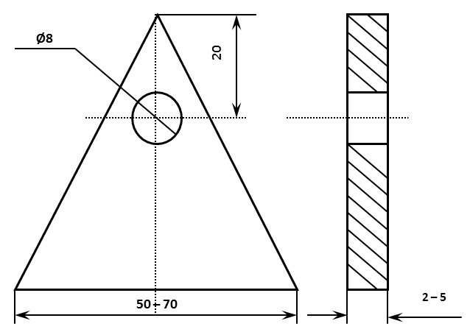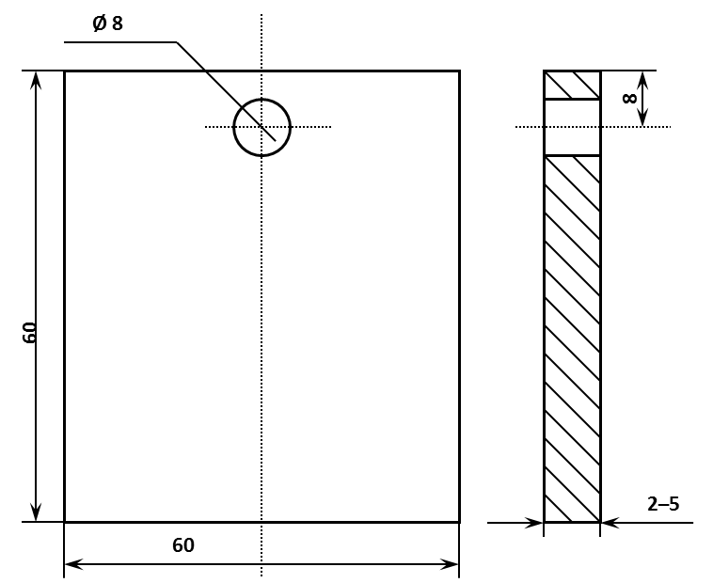

3. Форма и размеры жетон – бирки 4. Форма и размеры бирки к ключу
для механизмов с гидроприводом (цвет бирки – белый).
(цвет бирки – белый).
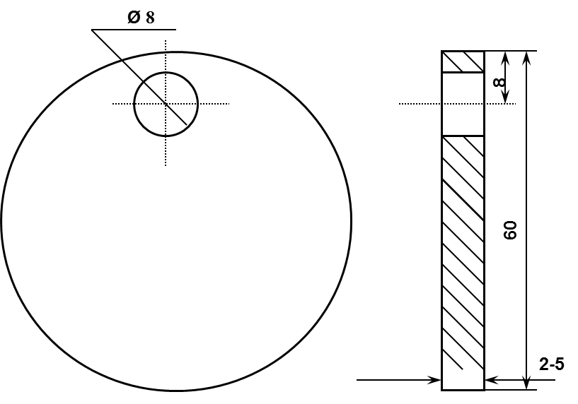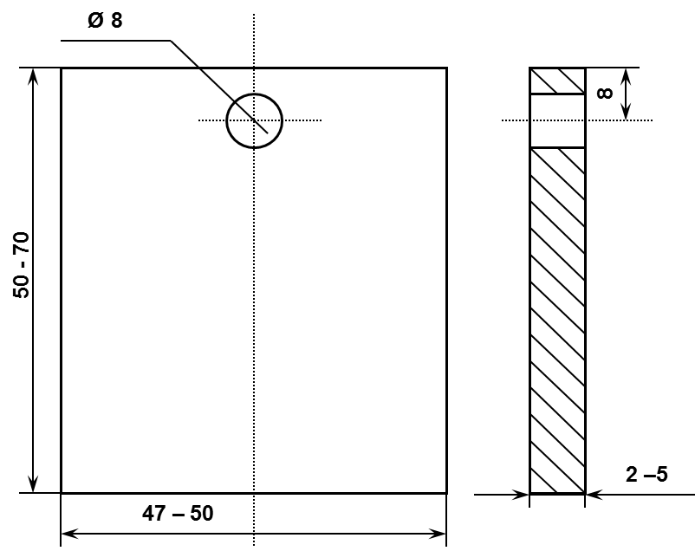

Примечание:
- на бирку к ключу наносится маркировка - наименование механизма, сокращённое наименование участка, цеха;
- на жетон-бирку наносится маркировка - наименование механизма, привода, панели, к которым относится жетон – бирка, сокращённое название участка, подразделения;
- дополнительно на бирку к ключу, жетон-бирку может наноситься порядковый номер механизма согласно перечню механизмов, подлежащих укомплектованию ключ – бирками и жетон – бирками.

Приложение М
(обязательное)

Порядок передачи бирок при техническом обслуживании ПС

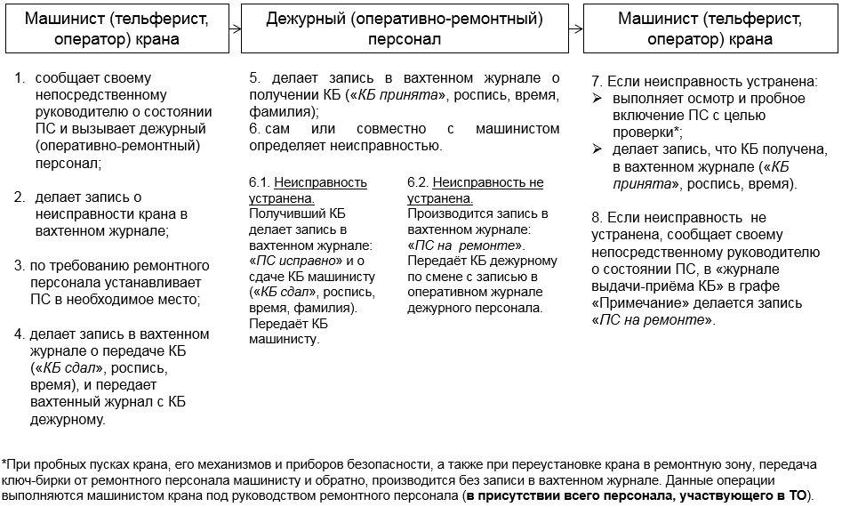

Приложение Н
(обязательное)

Оформление передачи (выдачи, приёма) бирок от ПС в вахтенном журнале ПС (без кабины)

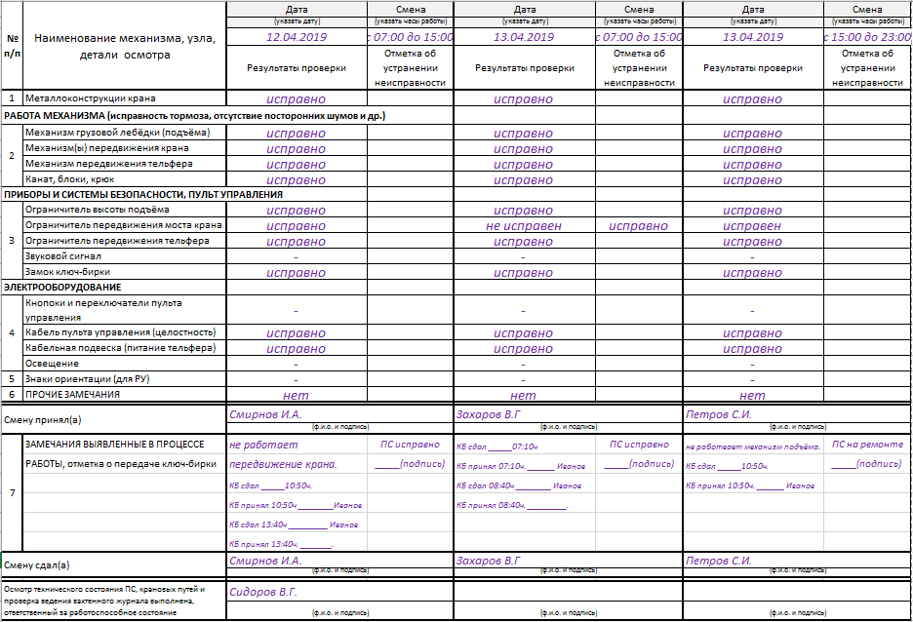

Приложение О
(обязательное)

Оформление передачи (выдачи, приёма) бирок от ПС в вахтенном журнале ПС (с кабиной)

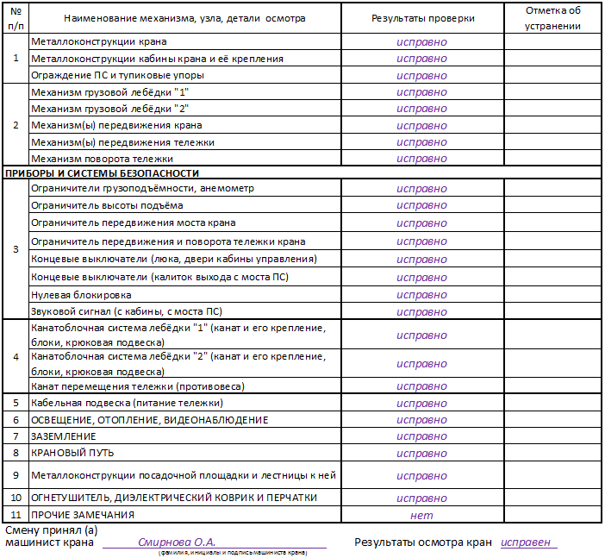

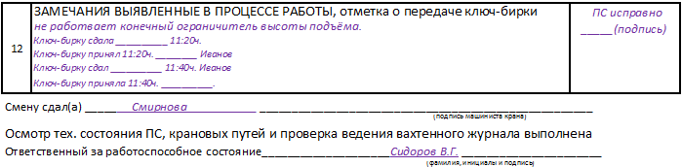

Приложение П
(обязательное)
Порядок передачи бирок при ремонте (по наряд-допуску на выполнение работ повышенной опасности) ПС

